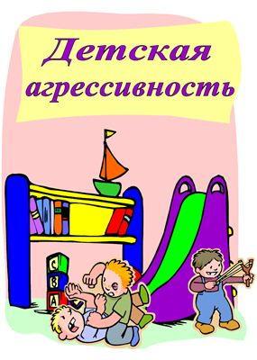
Агрессивность у детей
Агрессивностью принято называть целенаправленное нанесение физического или психического ущерба другому человеку.
Те или иные проявления агрессии замечаются практически у всех детей, например, в возрасте трех - пяти лет. Но у некоторых агрессивность может закрепиться как устойчивая черта поведения и как качество личности. Так что еще в дошкольный период надо правильно относиться к поведению агрессивного ребенка.
Какого ребенка можно назвать агрессивным?
Чтобы ответить на этот вопрос, надо знать:
- на кого он нападает (на более младшего, слабого - могут быть и другие варианты);
- как часто он это делает. В одном из исследований подсчитали, что агрессивные дошкольники в течение часа делают несколько выпадов против своих сверстников, а более мирные собратья - не более одного выпада за то же время;
- нападает он первым или нет, в каких обстоятельствах это делает и провоцирует ли его кто-то в этот момент.
Надо заметить, что четких критериев, какое поведение считать агрессивным, пожалуй, нет. Родители мальчиков, например, часто оправдывают такое поведение, которое для девочек считается неприемлемым. И все же практически в каждом детском коллективе выделяются постоянные агрессоры и те, у кого такие вспышки бывают гораздо реже.
Какие черты свойственны агрессивным детям?
- Они часто перекладывают на других свою вину за вспыхнувший инцидент ("он мешал мне играть", "не хотел давать мне игрушку" и т.д.).
- В окружающих они видят постоянную угрозу нападения или обиды.
- Чаще испытывают негативные эмоции.
- Они фиксированы на себе, других людей воспринимают как обстоятельства, мешающие их жизни, не стремятся понимать чувства других.
Почему они так себя ведут?
Мы уже говорили, что вспышки агрессии можно наблюдать у всех маленьких детей. Объясняется это тем, что у малышей еще недостаточно средств, чтобы выразить свои негативные ощущения, внутренний дискомфорт. Например, они ведут себя импульсивно, когда хотят привлечь внимание или получить какой-то предмет. Получив то, что хотели, прекращают свои агрессивные действия. Постепенно большинство детей понимает, какими способами можно получить желаемое, и выбирает обычно неагрессивное поведение. А кто-то предпочитает добиваться своего прежними действиями.
Есть и другие мотивы нападения: защита себя от явной и скрытой угрозы, месть обидчику, желание подчеркнуть и утвердить свое превосходство. Но больше всего, конечно, взрослых возмущает стремление некоторых детей унизить другого ребенка, радуясь при этом его страданиям.
Например, отобрать игрушку и швырнуть ее далеко в воду. Или намеренно столкнуть другого с лестницы и громко хохотать, наблюдая, как тот с трудом встает на ноги. Вот здесь агрессия - это уже самоцель, жестокое и враждебное поведение. Такие дети обычно выбирают из окружения одну-две жертвы, слабее себя физически. Чувство вины и раскаяния за свой поступок у них отсутствует.
Откуда берутся маленькие агрессоры?
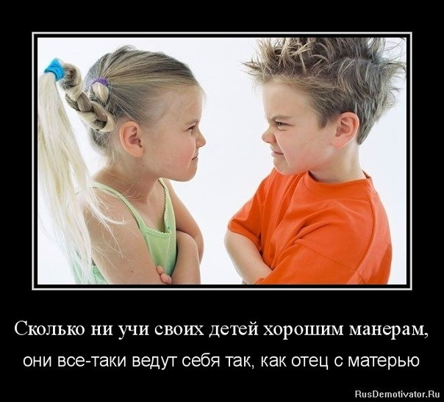
Когда речь идет о происхождении каких-то черт характера, высказывают обычно две точки зрения. Согласно одной, черты личности наследуются от родителей и более отдаленных предков. Согласно другой, ребенок подражает тому, что видит вокруг себя, и затем эти образцы поведения закрепляются как устойчивые качества личности. Правдоподобными кажутся оба объяснения. С генами могут передаваться какие-то особенности нервной системы, а значит, типы реагирования на обстоятельства жизни. И все же очень многое зависит от условий воспитания - и в семье, и в среде сверстников.
Что можно сделать?
1. Помогите ребенку осваивать конструктивные способы преодоления препятствий, разрешения проблем; покажите, что есть более эффективные и безопасные для всех способы, чем физическое нападение; объясните, что агрессия дает только временный успех.
2. Не заражайте ребенка собственными агрессивными реакциями на какие-то события.
3. Помогите ему лучше узнать себя и других людей. Не исключено, что ребенок ведет себя агрессивно, потому что не видит другого способа самоутвердиться или воспринимает мир как враждебный. Не унижайте и не оскорбляйте ребенка; обеспечьте ему чувство защищенности.
Вспомните причины собственных агрессивных поступков в детском возрасте. Например, из-за чего происходили ваши стычки с братом, или сестрой, или собственными родителями, или одноклассниками. Возможно, вы начнете лучше понимать своего ребенка и сможете помочь ему.
Беззащитность перед агрессией.
Среди детей есть и агрессоры, и тихони. Тихони чаще - девочки, но нередко и мальчики. Незлобивые, кроткие, они уступают свои игрушки и вещи другим, никогда не дадут сдачи обидчику. Не стараются привлечь к себе внимание, не пытаются требовать даже законно своего, легко смиряются с потерями, несправедливыми решениями, не пытаются себя отстоять. Активным контактам они предпочитают позицию наблюдателя, коллективным играм - индивидуальное общение.
Родители и окружающие считают таких детей неприспособленными к жизни. Их возможности часто недооценивают, занижают. Многие родители считают, что главное в жизни - продемонстрировать свои возможности перед другими, отстоять и защитить себя. А именно этого тихие дети и не умеют.
Не все тихони такие от природы. "Тихие" качества некоторых из них сформировали родители чрезмерными требованиями соблюдать нормы поведения, постоянными напоминаниями о том, как должна себя вести приличная девочка или воспитанный мальчик.
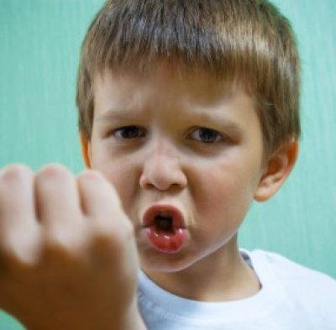
Поведением этих детей управляют слова "прилично" и "неприлично". Неприлично выходить из себя, говорить грубые слова, драться, опускаться до уровня обидчика, повышать голос на родителей. Прилично быть скромным, стеснительным, почтительным к старшим, держать свое мнение при себе. Нередко добытая таким образом "приличность" оборачивается серьезными проблемами и для родителей. Но главным образом для самого ребенка - от непредсказуемых вспышек агрессии до тяжелых эмоциональных расстройств.
Неагрессивный ребенок: как ему помочь?
Ирония и юмор - защита неагрессивных детей. Но есть и другие тихони, они чувствуют себя в этой роли комфортно, поскольку она соответствует их психологической природе. Их кротость, уступчивость поначалу устраивает родителей, поскольку избавляет от многих хлопот. Но по мере того как ребенок вырастает и включается в социальную жизнь (прежде всего школьную), у родителей появляется беспокойство. Дочь (сын) не может дать отпор другим детям, постоять за себя, не в состоянии обеспечить выживаемость в борьбе за существование, которая ведется в каждом школьном классе, коридоре, дворе. Родителям кажется, что они помогут ребенку, если научат его злиться, толкаться, выкрикивать обидные слова, драться. Они настойчиво учат его, что не следует загонять внутрь свою обиду, скрывать недовольство - лучше об этом заявить открыто. Пускай в решительной и даже агрессивной манере - надо, чтобы другие поняли, что он не собирается сидеть, сложа руки и ждать, когда его обидят еще раз.
Родители были бы очень рады, увидев у ребенка признаки сильного гнева. Но чаще всего этого не происходит. Дети не хотят меняться; у них есть много причин, чтобы отстаивать свой способ включения в реальность. (И их упорство как раз демонстрирует, что не так они и безвольны, что вполне могут защищать себя, когда это для них важно.)
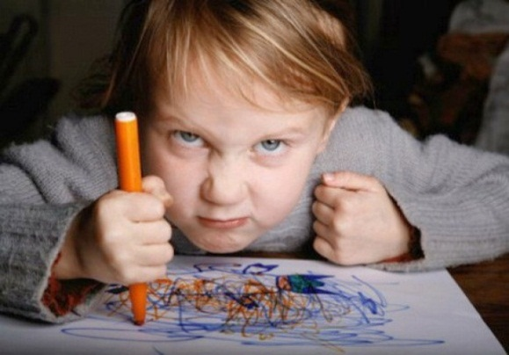
Тихие дети, как правило, более слабы энергетически. И, отказываясь от протестов в виде активных выступлений, отпоров, демонстраций, они, прежде всего, экономят свою энергию. У такого ребенка часто очень хорошо развита способность к самонаблюдению, самоанализу. Он хорошо объясняет собственные действия, поступки других людей, их причины. Именно так он и выясняет отношения с окружающими. Тихие дети предпочитают проводить внутреннюю работу по защите себя.
Они часто самодостаточны и гораздо меньше, чем их сверстники, зависят и страдают от мнения и оценки окружающих. Нельзя сказать, что они не высказывают своего отношения, не протестуют. Их защита - ирония и юмор. Она не так заметна со стороны, но для них она так же реальна, как для другого ребенка - крепкие кулаки, железные нервы, напористость.
И все же родителям не стоит вовсе отказываться от желания научить тихого ребенка активно выражать свой протест, гнев, защищать себя (если это не противоречит желанию ребенка). Можно предложить ему разнообразные решения возможных конфликтных ситуаций, продемонстрировать их и разыграть вместе с ним. Ребенок сам выберет подходящие ему способы защиты.
Источник: http://crrds1544.mskzapad.ru

